更新対象となる医科・歯科医療機関、薬局、訪問看護ステーションのご担当者様へ

「指定小児慢性特定疾病医療機関」の更新申請のご案内

児童福祉法に基づく「指定小児慢性特定疾病医療機関」の有効期間は、６年間です。
更新を希望される場合は、更新期間中に西宮市へ更新申請を行ってください。

【対象】
- 西宮市が、児童福祉法に基づく「指定小児慢性特定疾病医療機関」として指定していること
- 「指定小児慢性特定疾病医療機関」の有効期間終期が令和8年12月31日であること

【更新期間】
令和7年12月19日（金）～令和8年2月27日（金）
※更新期間終了後も有効期限までは受付可能ですが、できるだけ更新期間内のご提出をよろしくお願いします。
上記更新期間内はにしのみやスマート申請が可能です。更新期間を過ぎた場合は紙面での申請のみ受付させていただきます。
また、有効期間の終期を過ぎて申請された場合、申請日からの新規申請の扱いとなります。（指定小児慢性特定疾病医療機関の指定が失効している間は、小児慢性特定疾病医療受給者証を取り扱うことができません。）

【申請方法】 以下のどちらかの方法でご提出ください。
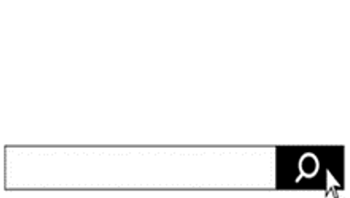
(１)にしのみやスマート申請 ＊令和7年12月19日（金）～令和8年2月27日（金）まで
以下の二次元コード又はURLより申請
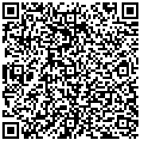

西宮 小児慢性指定医療機関 スマート申請

https://lgpos.task-asp.net/cu/282049/ea/residents/procedures/apply/0f001b3a-7978-420c-a3c1-83898b9fb272/start

(２)紙面での提出
「西宮市 指定小児慢性特定疾病医療機関 更新申請書」を以下に送付

〒662-0911 西宮市池田町8-11
西宮市保健所 保健予防課 難病等疾病対策チーム

